SỞ GIÁO DỤC & ĐÀO TẠO TP.HCM  TRƯỜNG THCS&THPT VIỆT ANH | ĐỀ THI HỌC KỲ 1  MÔN VẬT LÝ LỚP 12  Thời gian làm bài: 60 phút;  (40 câu trắc nghiệm)16/12/2013
 |  | Mã đề thi 132
(Thí sinh không được sử dụng tài liệu)
Họ và tên thí sinh:..................................................................... Lớp: .............................
Câu 1: Đặt điện áp 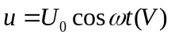vào hai đầu đoạn mạch RLC nối tiếp. Nếu 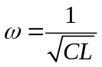thì phát biểu nào sau là đúng:
A. Cường độ dòng điện hiệu dụng trong mạch bằng không
B. Tổng trở của đoạn mạch lớn hơn giá trị điện trở thuần
C. Cường độ dòng điện trong đoạn mạch cùng pha với điện áp giữa hai đầu đoạn mạch
D. Hệ số công suất trong đoạn mạch nhỏ hơn 1
Câu 2: Hiệu điện thế giữa hai đầu một đoạn mạch xoay chiều là u = 100cos(100πt - π/6)(V) và cường độ dòng điện qua mạch là i = 4cos(100πt - π/2)(A). Công suất tiêu thụ của đoạn mạch đó là:
A. 600W. B. 200W. C. 800W. D. 400W.
Câu 3: Cho đoạn mạch gồm R, L (thuần cảm) và C mắc nối tiếp, điện áp giữa hai đầu mạch
u = 100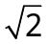cos100πt (V) và cường độ dòng điện qua mạch i = 2cos(100πt - ) (A). Hỏi R và L nhận giá trị nào sau đây
A. R = 50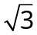Ω ; L =  H. B. R = 50 Ω ; L = H.
C. R = 50 Ω ; L = 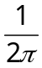 H. D. R = 50Ω ; L =  H.
Câu 4: Một con lắc lò xo dao động điều hòa. Lò xo có độ cứng k=40N/m. Khi vật m của con lắc đang qua vị trí có li độ x=-2cm thì thế năng của con lắc là bao nhiêu?
A. -0,016J B. 0,016J C. 0,008J D. -0,008J
Câu 5: Cho đoạn mạch xoay chiều AB gồm điện trở R = 60 Ω, tụ điện 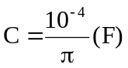 và cuộn cảm 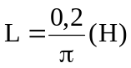mắc nối tiếp. Đặt vào hai đầu đoạn mạch một hiệu điện thế xoay chiều có dạng
u = 50cos100πt(V). Cường độ dòng điện hiệu dụng trong mạch là:
A. I = 0, 50A. B. I = 1,00A. C. I = 0,71A. D. I = 0,250A.
Câu 6: Đoạn mạch gồm tụ điện C = 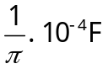, cuộn dây thuần cảm L = 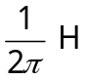 và điện trở thuần R (thay đổi được) mắc nối tiếp với nhau. Đặt vào hai đầu đoạn mạch này điện áp xoay chiều có giá trị hiệu dụng U = 80V và tần số f = 50 Hz. Khi thay đổi R=80Ω thì công suất tiêu thụ trên đoạn mạch đạt giá trị bằng bao nhiêu?
A. 67,5 W. B. 75 W. C. 80 W D. 57,5 W.
Câu 7: Một đoạn mạch gồm điện trở mắc nối tiếp với cuộn dây thuần cảm. Khi vôn kế mắc giữa hai đầu điện trở thì số chỉ là 80V, và khi mắc giữa hai đầu cuộn dây thì số chỉ là 60V. Khi mắc vôn kế đó giữa hai đầu đoạn mạch trên thì số chỉ bao nhiêu?(Biết vôn kế có điện trở rất lớn).
A. 100V. B. 70 V. C. 20 V. D. 140 V.
Câu 8: Một vật nhỏ khối lượng m = 100g được treo vào một lò xo có khối lượng không đáng kể, độ cứng k=40N/m. Kích thích để con lắc dao động với cơ năng bằng 0,05J. Gia tốc cực đại và vận tốc cực đại của vật tương ứng là
A. 1m/s² và 20m/s. B. 10m/s² và 1m/s. C. 20m/s² và 10m/s. D. 20m/s² và 1m/s.
Câu 9: Nếu đặt điện áp tức thời 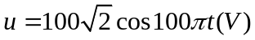 vào hai đầu đoạn mạch chỉ có tụ điện có điện dung C thì cường độ dòng điện hiệu dụng qua mạch có giá trị 0,5(A). Giá trị của điện dung của tụ điện:
A. 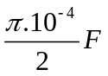 B. 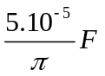 C. 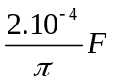 D. 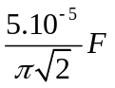
Câu 10: Sóng cơ học lan truyền trong môi trường đàn hồi với vận tốc v không đổi, khi tăng tần số sóng lên 2 lần thì bước sóng
A. Tăng 4 lần. B. Tăng 2 lần . C. Không đổi . D. Giảm 2 lần .
Câu 11: Một máy phát điện xoay chiều một pha có phần cảm gồm 6 nam châm điện quay với tốc độ 600 vòng/phút.Tần số của dòng điện do máy phát điện này tạo ra:
A. 60Hz B. 100Hz C. 50Hz D. 120Hz
Câu 12: Một vật dao động điều hòa với biên độ 0,02m và tần số bằng 2,5Hz. Vận tốc của vật khi qua vị trí cân bằng là
A. 0,05m/s. B. 0,314m/s. C. 4,93m/s. D. 0,125m/s.
Câu 13: Hai nguồn phát sóng kết hợp cùng pha S₁,S₂ dao động với tần số 100 Hz,cho giao thoa sóng trên mặt nước. Khoảng cách S₁S₂=9,5cm. Vận tốc truyền sóng nước là 1,2m/s. Có bao nhiêu gợn sóng trong khoảng giữa S₁vàS₂ ?
A. 14 gợn sóng. B. 8 gợn sóng. C. 7 gợn sóng D. 15 gợn sóng.
Câu 14: Công thức tính tần số của con lắc đơn có độ dài l, dao động điều hòa tại nơi có gia tốc trọng trường là g
A. 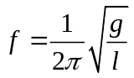 B. 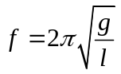 C. 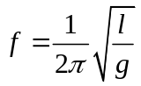 D. 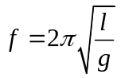
Câu 15: Để có sóng dừng xảy ra trên một dây đàn hồi với hai đầu dây là hai nút sóng,λ là bước sóng thì chiều dài l của dây phải:
A. 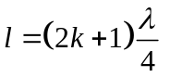 ,k là số nguyên dương B. 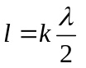,k là số nguyên dương
C. 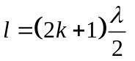, k là số nguyên dương D. 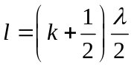 ,k là số nguyên dương
Câu 16: Một con lắc đơn có chu kì dao động với biên độ góc nhỏ là 1s, dao động tại nơi có g =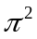 m/s². Chiều dài của dây treo con lắc là:
A. 0,25cm. B. 0,25m. C. 2,5cm. D. 2,5m.
Câu 17: Nếu đặt điện áp 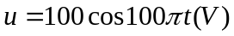 vào hai đầu cuộn cảm thuần có độ tự cảm L=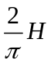 thì biểu thức cường độ dòng điện tức thời qua mạch là:
A. 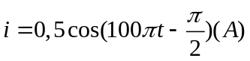 B. 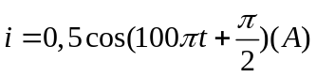
C. 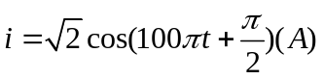 D. 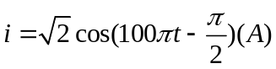
Câu 18: Cho hai dao động điều hòa cùng phương, cúng tần số có phương trình lần lược là: 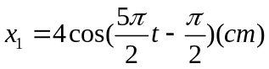 và 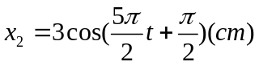. Hai dao động này:
A. cùng pha B. lệch pha nhau góc 
C. lệch pha nhau góc 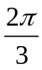 D. ngược pha
Câu 19: Một con lắc lò xo dao động điều hòa với tần số góc bằng 10rad/s. Biết vật có khối lượng 400g. Độ cứng của lò xo là:
A. 20N/m B. 40N/m C. 10N/m D. 30N/m
Câu 20: Thực hiện giao thoa sóng cơ với 2 nguồn kết hợp S₁ và S₂ phát ra 2 sóng có cùng biên độ 1cm, cùng pha bước sóng= 20cm thì tại điểm M cách S₁ một đoạn 50 cm và cách S₂ một đoạn 20 cm sẽ có biên độ sóng tổng hợp là
A. 2 cm. B. 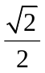 cm. C. 0 cm. D.  cm.
Câu 21: Trong thí nghiệm về sóng dừng, trên một sợi dây đàn hồi dài 1,6m với hai đầu cố định. Biết khoảng thời gian giữa hai lần liên tiếp với sợi dây duỗi thẳng là 0,05 s. Vận tốc truyền sóng trên dây là 8 m/s. Xác định số nút sóng ( không kể hai đầu cố định ) và số bụng sóng quan sát được .
A. 3 nút và 2 bụng . B. 5 nút và 4 bụng . C. 3 nút và 4 bụng . D. 3 nút và 3 bụng .
Câu 22: Trong một đoạn mạch xoay chiều R, L (thuần cảm), C mắc nối tiép. Tần số dòng điện f = 50 Hz, L = 0,318 H. Muốn có cộng hưởng điện trong mạch, thì trị số của C phải bằng
A. C = 2,5.10⁻⁴ F. B. C = 16 μF C. C = 2,2 μF. D. C = 32 μF.
Câu 23: Phát biểu nào sao đây về máy biến áp là không đúng:
A. Máy biến áp có thế làm thay đổi tần số dòng điện
B. Cấu tạo máy biến áp gồm cuộn dây có số vòng khác nhau quấn trên lõi thép
C. Máy biến áp dùng để biến đổi điện áp của dòng điện xoay chiều
D. Trong truyền tải điện năng người ta dùng máy biến áp để tăng điện áp trước khi tải điện
Câu 24: Nếu đặt điện áp vào hai đầu cuộn cảm thuần có độ tự cảm L thì cường độ dòng điện tức thời qua cuộn dây có giá trị cực đại 2(A). Độ tự cảm là:
A. B. 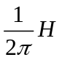 C. 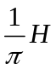 D. 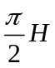
Câu 25: Một máy biến áp cuộn sơ cấp có 1000 vòng và cuộn thứ cấp có 400 vòng dây. Bỏ qua hao phí điện năng trong máy. Nếu đặt vào hai đầu cuộn sơ cấp một điện áp 110V thì điện áp giữa hai đầu cuộn thứ cấp là:
A. 25V B. 20V C. 22V D. 44V
Câu 26: Một con lắc lò xo dao động điều hòa với biên độ 10cm. Biết lò xo có độ cứng 200N/m. Cơ năng của con lắc là:
A. 1J B. 2,5J C. 2J D. 1,5J
Câu 27: Một đoạn mạch điện gồm một cuộn dây có điện trở r = 5 Ω và độ tự cảm L = 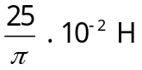 mắc nối tiếp với một điện trở thuần R = 20 Ω. Đặt vào hai đầu đoạn mạch này một điện áp xoay chiều
u = 100cos100πt (V).Dòng điện qua mạch có giá trị hiệu dụng là:
A. I = 2A B. I = 4A C. I = 2A D. I = A
Câu 28: Một con lắc đơn dao động điều hòa có độ dài 1m tại nơi có gia tốc trọng trường g = 10 m/s². Lấy 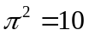. Chu kì dao động của con lắc là:
A. 1s B. 2,5s C. 2s D. 1,5s
Câu 29: Một sóng âm có tần số 200Hz, truyền trong không khí với tốc độ 340m/s .Sóng âm này có bước sóng là:
A. 1,7m B. 17m C. 8,5m D. 0,85m
Câu 30: Một sợi dây đàn hồi dài 60 cm, được rung với tần số 50 Hz, trên dây tạo thành một sóng dừng ổn định với 3 bụng sóng, hai đầu là hai nút sóng. Vận tốc sóng trên dây là
A. v = 60 cm/s B. v = 75 cm/s . C. v = 20 m/s . D. v = 15 m/s.
Câu 31: Chọn kết luận đúng về con lắc đơn và con lắc lò xo khi tăng khối lượng của vật thì chu kì dao động của
A. con lắc đơn và con lắc lò xo đều giảm.
B. con lắc đơn không thay đổi còn con lắc lò xo tăng.
C. con lắc đơn và con lắc lò xo đều tăng.
D. con lắc đơn và con lắc lò xo đều không thay đổi.
Câu 32: Hai dao động điều hòa cùng phương cùng tần số, có phương trình lần lượt là: 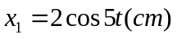và 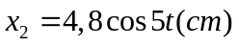.Dao động tổng hợp có biên độ là:
A. 5,2cm B. 9,6cm C. 6,8cm D. 2,8cm
Câu 33: Một vật có khối lượng m= 81g treo vào một lò xo thẳng đứng thì tần số dao động điều hòa là 10Hz. Treo thêm vào lò xo một vật có khối lượng m’=19g thì tần số dao động riêng của hệ bằng:
A. 11,1Hz . B. 9Hz. C. 12,4Hz. D. 8,1Hz.
Câu 34: Một chất điểm dao động điều hòa theo phương trình 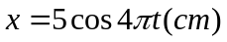.(Với x tính bằng cm và t tính bằng s) Tần số góc của dao động là:
A. rad/s B. rad/s C. 4 rad/s D. 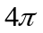 rad/s
Câu 35: Nguồn phát sóng được biểu diễn: u_{o} = 3cos(20πt) cm. Vận tốc truyền sóng là 4m/s. Phương trình dao động của một phần tử vật chất trong môi trường truyền sóng cách nguồn 20cm là
A. u = 3cos(20πt) cm. B. u = 3cos(20πt - ) cm.
C. u = 3cos(20πt + ) cm. D. u = 3cos(20πt - π) cm.
Câu 36: Dòng điện xoay chiều chạy qua một đoạn mạch có biểu thức: i = 3cos(100πt - ) (A).Tại thời điểm 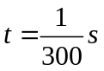 thì dòng điện qua mạch có giá trị là:
A. 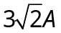. B. 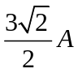 C. 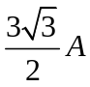 D. 3A
Câu 37: Một vật dao động điều hòa với vận tốc cực đại bằng 6m/s và gia tốc cực đại bằng 18m/s² . Tần số dao động của vật bằng bao nhiêu?
A. 0,48Hz B. 2,86Hz C. 1,43Hz. D. 0,95Hz.
Câu 38: Đặc trưng nào sao đây không phải là đặc trưng vật lý của âm:
A. Tần số B. Độ cao C. Mức cường độ âm D. Cường độ âm
Câu 39: Một người quan sát một chiếc phao trên mặt biển thấy nó nhô lên cao 10 lần trong 18s, khoảng cách giữa hai ngọn sóng kề nhau là 2m. Vận tốc truyền sóng trên mặt biển là
A. v = 4m/s B. v = 2m/s. C. v = 8m/s. D. v = 1m/s.
Câu 40: Một đoạn mạch gồm có điện trở thuần R = 100 mắc nối tiếp với tụ điện có điện dung C = 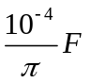 .Nếu tần số dòng điện trong mạch là 50Hz thì hệ số công suất của dòng điện qua đoạn mạch là:
A.  B. 0,80 C.  D. 0,75

-----------------------------------------------
----------- HẾT ----------

